LAPORAN UJI KOMPETENSI KEAHLIAN
REKAYASA PERANGKAT LUNAK

Aplikasi Berbasis Website
Perpustakaan

Disusun Oleh:

Keisha Alfahrezi Gunawan
NIS.102302522



REKAYASA PERANGKAT LUNAK
SMK SANGKURIANG 1 CIMAHI
2025

KATA PENGANTAR
Puji syukur kami panjatkan kehadirat Tuhan Yang Maha Esa, karena atas rahmat dan karunia-Nya, penyusunan laporan untuk aplikasi Sistem Manajemen Perpustakaan (SHAA) ini dapat diselesaikan dengan baik.
Laporan ini disusun sebagai dokumen pendukung yang menjabarkan rancangan arsitektur, spesifikasi teknis, mekanisme logika, dan panduan penggunaan dari sistem perpustakaan berbasis web yang telah dikembangkan. Sistem ini dibangun dengan tujuan untuk digitalisasi tata kelola perpustakaan, meningkatkan efisiensi pendataan buku, akurasi peminjaman, serta kemudahan dalam pemantauan stok dan denda bagi pihak pengelola.
Penyusunan laporan ini tidak lepas dari dukungan berbagai pihak. Oleh karena itu, kami mengucapkan terima kasih kepada semua pihak yang telah memberikan bimbingan, saran, serta kontribusinya selama proses pengembangan perangkat lunak maupun penyusunan dokumen ini.
Kami menyadari bahwa aplikasi maupun laporan ini masih memiliki ruang untuk penyempurnaan. Kritik dan saran yang membangun sangat kami harapkan demi pengembangan sistem ke arah yang lebih baik pada masa mendatang. Akhir kata, semoga laporan dan aplikasi Sistem Manajemen Perpustakaan ini dapat memberikan manfaat yang nyata bagi penggunanya.

DAFTAR ISI
KATA PENGANTAR I
DAFTAR ISI II
BAB I Gambaran Umum 1
1.1 Deskripsi Program 1
1.2 Fitur Berdasarkan Role 1
BAB II IDENTIFIKASI DAN KEBUTUHAN 6
2.1 Identifikasi Pengguna 6
2.2 Kebutuhan Fungsional 6
BAB III SKENARIO DAN DIAGRAM 10
3.1 Skenario Use Case 10
3.2 Use Case Diagram 11
3.3 Activity Diagram 12
3.4 Class Diagram 10
Antarmuka Aplikasi 13

Gambaran Umum

Deskripsi Program
Sistem Manajemen Perpustakaan (SHAA) adalah sebuah aplikasi berbasis website yang dirancang untuk mengotomatisasi proses bisnis perpustakaan, mulai dari pengelolaan data buku, kategori, keanggotaan, hingga transaksi peminjaman dan pengembalian. Sistem ini dibangun menggunakan bahasa pemrograman PHP Native berbasis Object-Oriented Programming (OOP) dan mengadopsi arsitektur Model-View-Controller (MVC) demi keteraturan struktur kode yang modular.
Aplikasi ini hadir sebagai solusi atas tantangan manajemen data fisik yang lambat dan risiko kehilangan catatan. Sistem memfasilitasi pencatatan otomatis stok buku saat peminjaman terjadi, penghitungan denda keterlambatan secara instan saat pengembalian, serta kemudahan akses bagi anggota untuk mencari koleksi buku yang tersedia melalui antarmuka digital.

Fitur Berdasarkan Role
A. Kredensial Administrator:
- Manajemen Data Anggota: Menambah, mengedit, dan mengelola akun anggota (user) yang terdaftar.
- Manajemen Katalog Buku: Mengatur daftar kategori dan mendata koleksi buku (judul, pengarang, penerbit, stok).
- Monitoring Peminjaman: Melihat log transaksi peminjaman secara menyeluruh dari semua anggota.
- Dashboard Ringkasan: Melihat statistik total buku, anggota aktif, dan total transaksi peminjaman.

B. Kredensial User (Anggota):
- E-Katalog (Pencarian Buku): Mencari koleksi buku yang tersedia di perpustakaan secara mandiri.
- Peminjaman Mandiri: Memilih buku yang ingin dipinjam dan menentukan tanggal rencana pengembalian.
- Riwayat Peminjaman: Melihat daftar buku yang sedang dipinjam serta riwayat buku yang sudah dikembalikan.
- Sistem Pengembalian & Denda: Melakukan proses pengembalian buku di mana sistem akan otomatis menghitung denda jika melewati batas waktu.

IDENTIFIKASI DAN KEBUTUHAN

Identifikasi Pengguna
Berdasarkan paket penyelesaian sistem informasi pengaduan siswa ini, aplikasi akan dioperasikan secara komprehensif oleh dua kelompok pengguna utama.
Spesifikasi | Aktor | Status Pengguna
Pemegang otoritas penuh. Mengelola backend sistem meliputi data anggota, master buku, dan memantau seluruh sirkulasi perpustakaan. | Admin | Authenticated
Pengguna layanan perpustakaan. Memiliki akses untuk mencari buku, melakukan peminjaman, dan melihat histori transaksinya sendiri. | User (Anggota) | Authenticated

Kebutuhan Fungsional
ID Kebutuhan | Nama Fungsional | Deskripsi Spesifik Parameter
FR-LIB-01 | Pengelolaan Stok Otomatis | Sistem otomatis mengurangi stok saat dipinjam dan menambah kembali saat buku dikembalikan.
FR-LIB-02 | Kalkulator Denda Terintegrasi | Logika menghitung selisih hari antara tanggal rencana kembali dengan tanggal aktual kembali, dikalikan nominal denda per hari.
FR-LIB-03 | Validasi Ketersediaan Buku | Mencegah transaksi peminjaman jika stok buku sedang kosong (0).
FR-LIB-04 | Middleware Keamanan UI | Membatasi akses folder admin agar tidak bisa dibuka oleh user biasa melalui manipulasi URL.
FR-LIB-05 | Search Engine Katalog | Fitur pencarian buku berdasarkan judul atau pengarang untuk memudahkan user.

SKENARIO DAN DIAGRAM

Skenario Use Case
A. Alur Narasi 1: Pendaftaran & Pengelolaan Data (Admin)
1. Admin masuk ke sistem dan menuju menu Anggota untuk mendaftarkan user baru.
2. Admin juga memperbarui data stok buku yang baru masuk melalui menu Buku.

B. Alur Narasi 2: Proses Peminjaman Buku (User)
1. Anggota login, mencari buku "Clean Code" di menu Pencarian.
2. Anggota mengklik "Pinjam", sistem memvalidasi stok. Jika tersedia, status buku dicatat sebagai "Dipinjam" dan stok berkurang.

C. Alur Narasi 3: Pengembalian & Perhitungan Denda
1. Anggota mengembalikan buku melalui dashboard miliknya.
2. Jika tanggal pengembalian melebihi batas, sistem secara otomatis menghitung nilai denda dan menampilkannya sebagai tagihan pada riwayat pengembalian.

Use Case Diagram

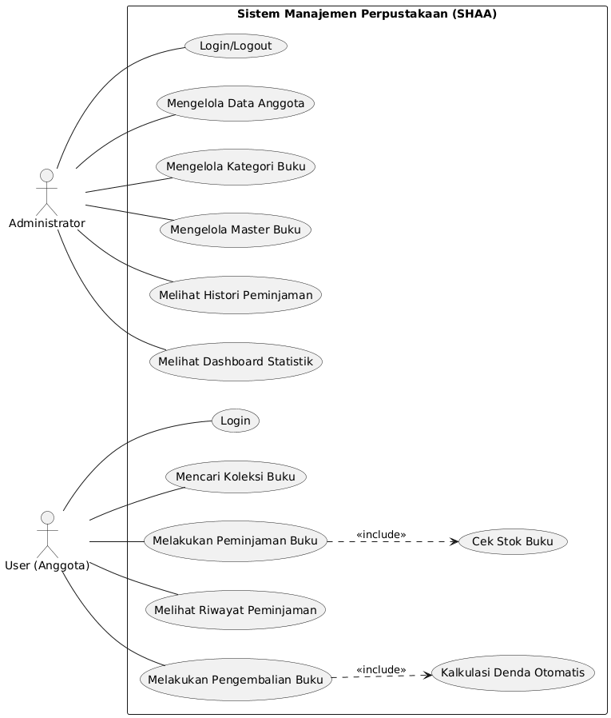

Activity Diagram
            - Peminjaman Buku
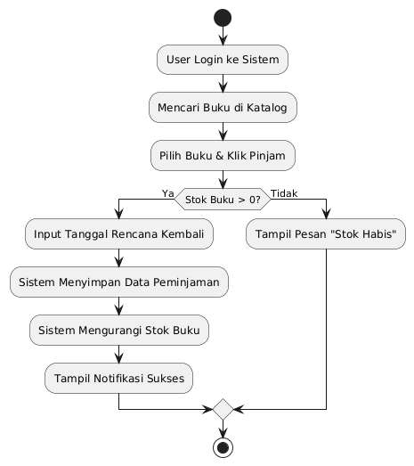
            - Pengembalian Buku
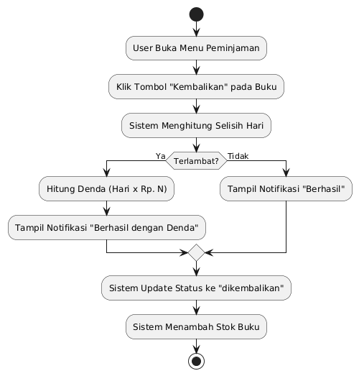

            - Kelola Buku (Admin)
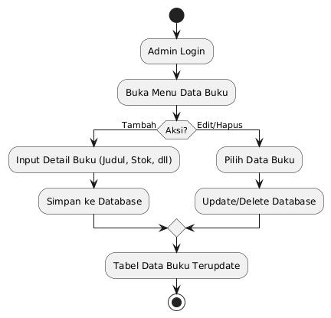

Class Diagram
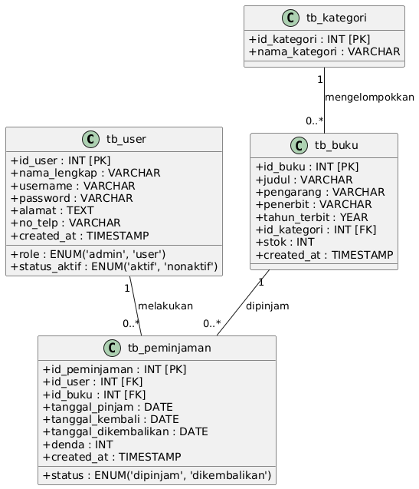

Antarmuka Aplikasi
1. Gambar UI: Halaman Login.
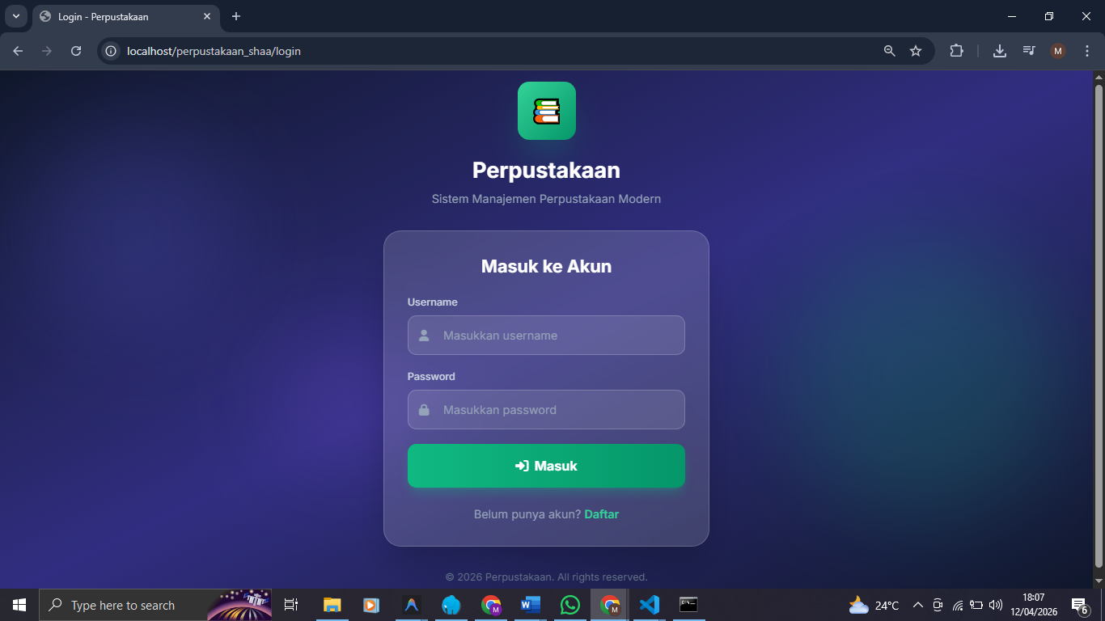

2. Gambar UI: Dashboard Admin (Stats).
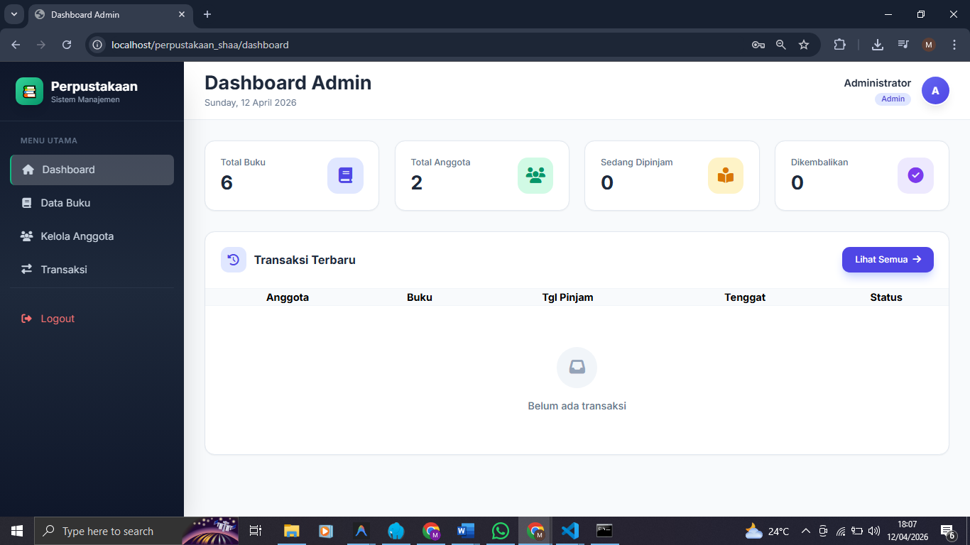

3. Gambar UI: Kelola Data Buku.
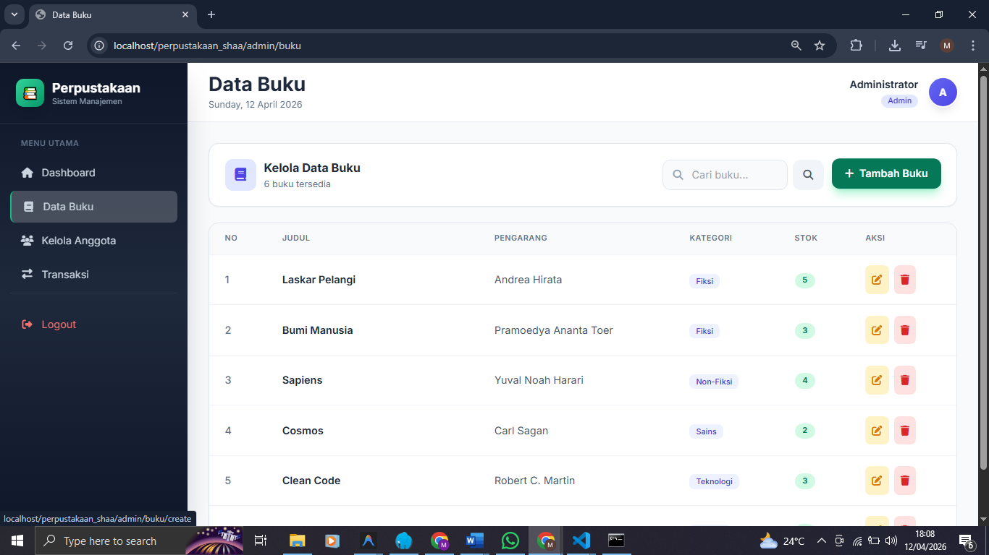

4. Gambar UI: Katalog Buku User.
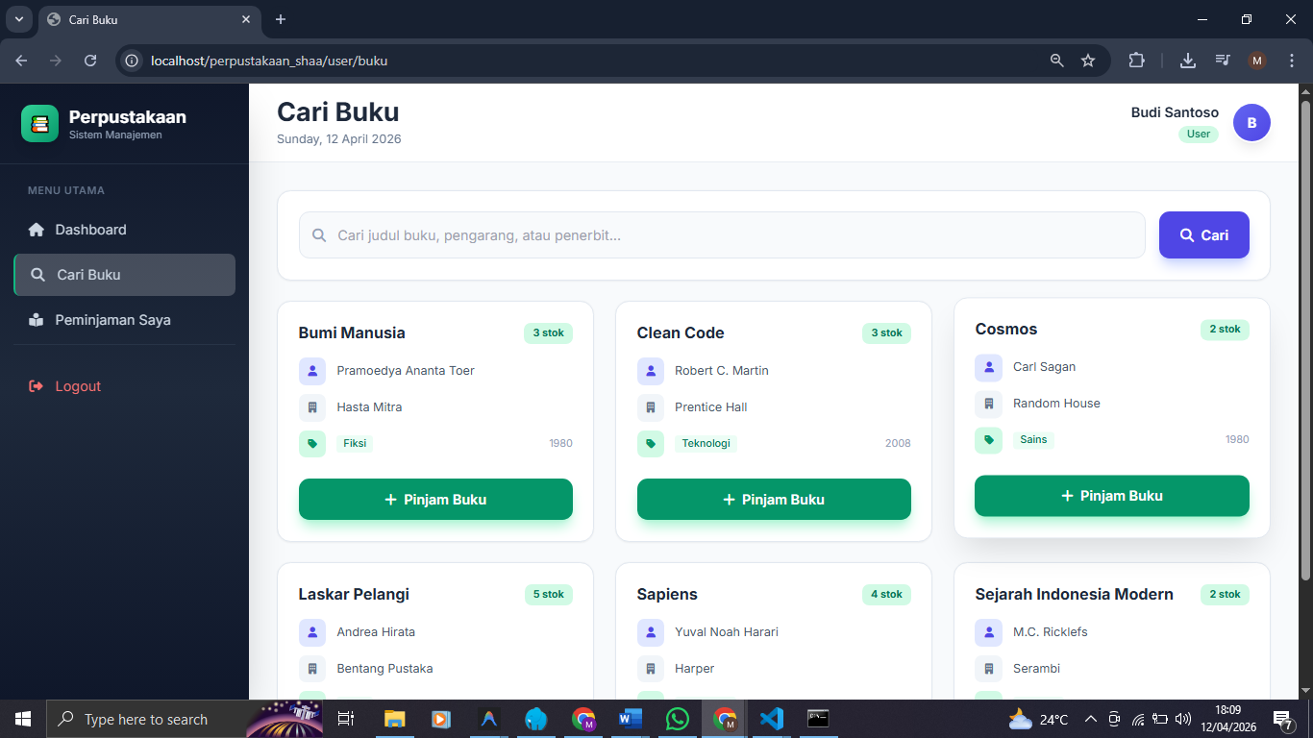

5. Gambar UI: Form Peminjaman.
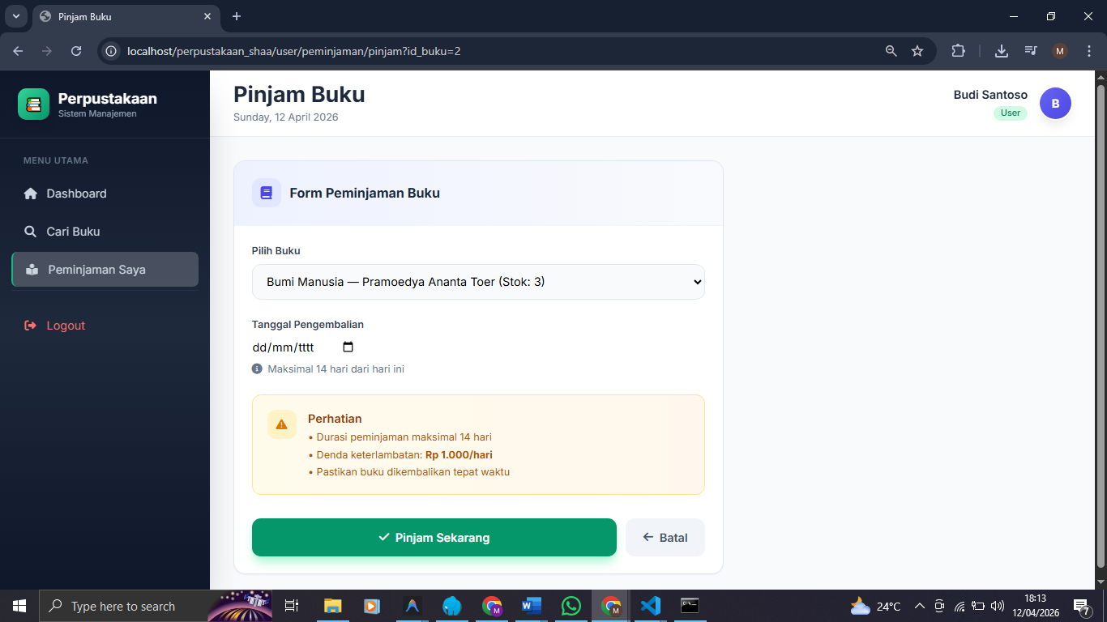

6. Gambar UI: Riwayat & Status Denda User.
